Захист дорослих

**Чого очікувати**

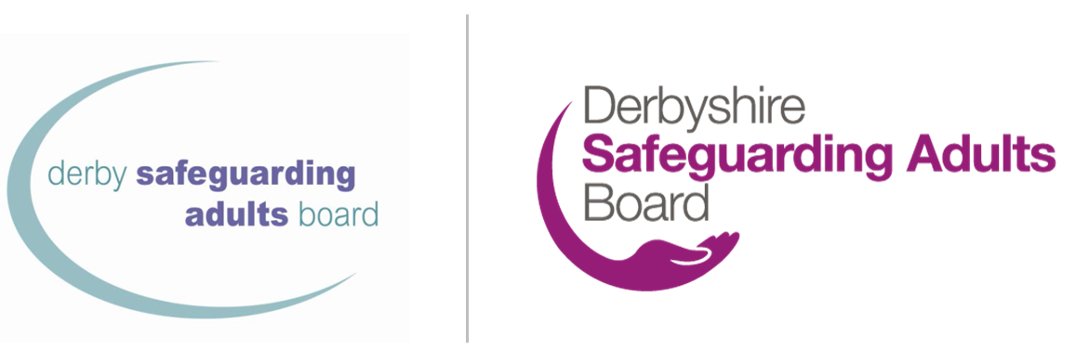

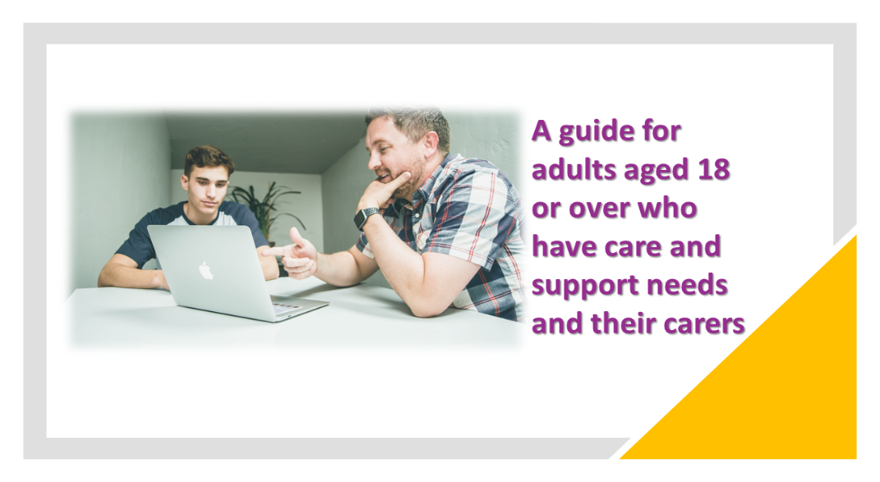

Посібник для дорослих віком від 18 років, які мають потреби в догляді та підтримці, та їхніх опікунів

|  |
| --- |
| Вашою основною контактною особою для процесу захисту є: |

|  |
| --- |
| З ними можна зв'язатися за адресою: Телефон:  Електронна пошта:  Телефон екстреної допомоги:  У неробочий час телефон: |

# Чому вам дали цю листівку

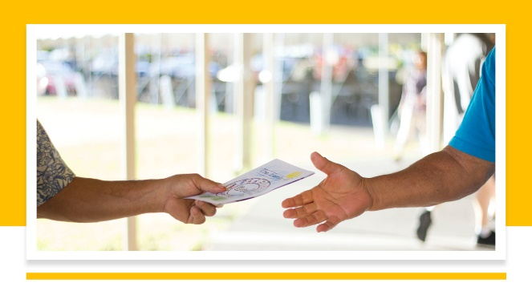Були певні занепокоєння щодо вашої безпеки та благополуччя, і ми хотіли б підтримати вас, щоб залишатися в безпеці. Ця підтримка називається охороною. Якщо ви доглядач, вам дали цю листівку, оскільки є занепокоєння щодо безпеки та благополуччя людини, про яку ви дбаєте.

Кожен має право жити без шкоди та зневаги.

Нам можуть сказати, що людина зазнає поранення або жорстокого поводження. Коли виникають занепокоєння, ми намагаємося з'ясувати, що сталося.

|  |
| --- |
| На даний момент нас турбують: |

# Чого очікувати: захист дорослих



* Ми поговоримо з вами або попросимо інші агентства поговорити з вами про те, як ви хочете залишатися в безпеці.
* З вами та/або вашим представником ми розробимо план, щоб забезпечити вашу безпеку.
* Різні організації можуть брати участь у цьому плані, і у них будуть завдання, які їм потрібно виконати разом з вами або для вас.
* Вас можуть запросити на нараду з охорони, де ви та всі професіонали, які могли б підтримати вас, можуть допомогти.
* Якщо у вас виникли труднощі з прийняттям рішень або розумінням інформації про процес захисту, ми будемо працювати з вами у ваших інтересах, де це необхідно.
* Наприкінці процесу захисту ми хотіли б знати, як ви відчували, що це пройшло.
* Протягом усього процесу захисту ваше благополуччя, безпека та права є нашим пріоритетом.

|  |
| --- |
| Організації, які можуть брати участь у допомозі підтримати вас у захисті: |

# Ваші погляди/погляди вашого опікуна



Будь ласка, запишіть свої погляди тут. Якщо ви доглядач, будь ласка, допоможіть особі, про яку ви піклуєтесь, заповнити цей розділ форми, або якщо вони не можуть заповнити його, ви можете заповнити його від їх імені.

Якщо вам подобається, ви можете поділитися цим зі своїм основним контактом.

Ви можете записати:

* Ваші погляди на виявлені ризики
* Що б ви хотіли зробити в майбутньому, щоб допомогти вам бути в безпеці
* Що, на вашу думку, можуть зробити місцеві агенції, щоб підтримати вас
* Все інше, на вашу думку, агентства повинні знати

|  |
| --- |
| Напишіть свої погляди тут (якщо ви опікун, будь ласка, вкажіть це нижче): |

# Ваша інформація



Вам буде надана інформація таким чином, як ми сподіваємося, ви зможете зрозуміти.

Ви будете знати, що відбувається, і врахуєте свої погляди.

Ви можете мати когось на ваш вибір, щоб підтримати вас. Адвокат може допомогти вам сказати те, що ви хочете сказати. Вони можуть допомогти переконатися, що інші люди враховують ваші погляди.

* У Дербіширі незалежну адвокатську підтримку надає [Cloverleaf Advocacy, телефон 01924 454875](https://cloverleaf-advocacy.co.uk/areas/derbyshire)
* У Дербі Сіті незалежну адвокатську підтримку надає компанія [One Advocacy](https://www.citizensadvicemidmercia.org.uk/advocacy/), телефон 01332 228748

Можливо, ваша інформація повинна бути передана іншим особам, це може включати професіоналів NHS або поліцію. Ми будемо ділитися інформацією лише тоді, коли це необхідно та відповідно до повідомлень про [конфіденційність Ради округу Дербішир та повідомлень про конфіденційність](https://www.derbyshire.gov.uk/council/gdpr/privacy-notices/privacy-notices.aspx) [міської ради Дербі](https://www.derby.gov.uk/site-info/privacy-notices/about/).

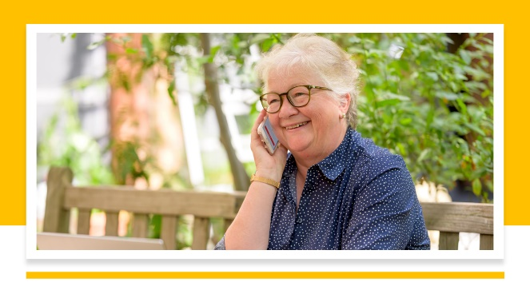

# Інші контакти

* [Поліція](https://www.derbyshire.police.uk/) — в екстреному телефоні 999; неекстрений телефон 101
* [Телефонуйте в Дербішир](https://www.derbyshire.gov.uk/council/contact-us/call-derbyshire/call-derbyshire.aspx) — 01629 533190
* Веб-сайт [Ради захисту дорослих Дербішира Веб-сайт служби догляду за дорослими](https://www.derbyshiresab.org.uk/home.aspx) [Дербі-Сіті або телефон 01332 640777](https://www.derby.gov.uk/site-info/privacy-notices/about/)
* [Мультивідомчий центр безпеки міської ради Дербі (MASH)](https://www.derby.gov.uk/health-and-social-care/safeguarding-adults-at-risk/safeguarding-vulnerable-adults/#page-6) - телефон 01332 642855, факс 01332 643299
* [Вік Великобританії Дербі та Дербішир](https://www.ageuk.org.uk/derbyandderbyshire/) - телефон 01773 766922
* [Громадська акція Дербі](https://www.communityactionderby.org.uk/) - телефон 01332 346266
* [CVS (Добровільна підтримка громади) - Бурштинова долина](https://avcvs.org/) - телефон 01773 512076
* [CVS (Добровільна підтримка громади) - Больсовер-Бассетлав - телефон 01246 605075 (Болсовер](https://www.bcvs.org.uk/)) або 07923 256 973 (Бассетлав)
* [CVS (добровільна підтримка спільноти) - посилання на Честерфілд та Північний Дербішир - телефон 01246 274844, електронна пошта linkscvs@btconnect.com](mailto:linkscvs@btconnect.com)
* [CVS (добровільна підтримка громади) - Дербішир Дейлс -](https://www.ddcvs.org.uk/) телефон 01629 812154
* [CVS (Добровільна підтримка громади) - Erewash -](https://www.erewashvoluntaryaction.org.uk/) телефон 01159 466740
* [CVS (добровільна підтримка громади) - Високий пік -](https://highpeakcvs.org.uk/) телефон 01663 735350
* [CVS (Добровільна підтримка громади) - Південний Дербішир -](https://www.sdcvs.org.uk/) телефон 01283 219761
* [Служба відновлення наркотиків та алкоголю Дербі](https://derbydrugandalcohol.nhs.uk/) - телефон 0300 790 0265
* [Дербіширська асоціація опікунів](https://derbyshirecarers.co.uk/) - телефон 01773 833 833
* Довідкова лінія Дербішира з питань домашнього насильства - це спеціалізований телефон довіри для всіх жертв домашнього насильства - телефон 0800 019 8668, текст 07534 617 252
* [Дербішир ЛГБТ+](https://www.derbyshirelgbt.org.uk/) надає спеціалізовану підтримку ЛГБТ у Дербіширі - телефон 01332 207704
* [Партнерство з відновлення Дербішира](https://www.derbyshirehealthcareft.nhs.uk/services/drugs-and-alcohol-support/derbyshire-recovery-partnership) (наркотики та/або алкоголь)
* Дербіширські служби жертв - телефон 0808 612 6505
* Лінія [довіри щодо сучасного рабства -](https://www.modernslaveryhelpline.org/) телефон 0800 0121 700
* [Національна лінія довіри щодо домашнього насильства](https://www.nationaldahelpline.org.uk/) ([притулок](https://refuge.org.uk/?gclid=EAIaIQobChMIp9mUtNeZ_QIVC-vtCh1NjQiNEAAYASAAEgJjpvD_BwE) та [допомога жінкам](https://www.womensaid.org.uk/)) - телефон 0808 2000 247
* [Криза зґвалтування](https://rapecrisis.org.uk/) — телефон 0808 802 9999
* [SAIL (Лінія сексуального насильства та інцесту)](https://www.sailderbyshire.org.uk/) - телефон 0800 028 2678, текст 07522 561397
* [Самаряни](https://www.samaritans.org/how-we-can-help/contact-samaritan/?utm_source=google&utm_medium=organic&utm_campaign=onebox) — телефон 116 123
* [Стоп ненависть Великобританія](https://www.stophateuk.org/) - телефон 0800 138 1625
* [SV2](https://www.sv2.org.uk/help-support/) підтримує жертв сексуального насильства — телефон 01773 746115
* [Підтримка жертв Великобританія](https://www.victimsupport.org.uk/help-and-support/?gclid=EAIaIQobChMIiP3RpdiZ_QIVzO3tCh2zugs7EAAYASAAEgIhSPD_BwE) - телефон 08 08 16 89 111







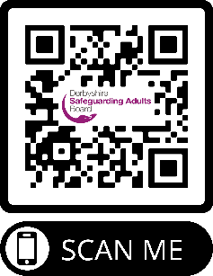

Використання QR-кодів

1. Відкрийте програму камери.
2. Виберіть камеру задньої сторони в режимі «Фото».
3. Відцентруйте QR-код, який ви хочете відсканувати, на екрані, і тримайте телефон стабільно протягом декількох секунд.
4. Торкніться сповіщення, яке спливає, щоб відкрити посилання (для цього вам потрібно буде підключитися до Інтернету).

[www.derbysab.org.uk www.derbyshiresab.org.uk](http://www.derbysab.org.uk)

Якщо ви хочете отримати цю листівку іншою мовою або форматом, будь ласка, надішліть електронну пошту [DerbyshireSAB@derbyshire.gov.uk](mailto:DerbyshireSAB@derbyshire.gov.uk) для жителів Дербішира та [DSAB@derby.gov.uk](mailto:DSAB@derby.gov.uk) для жителів Дербі-Сіті.